BẢNG BÁO GIÁ
Ngày: / / 202…
Số: L200101 /DLHCM/01

Kính gửi: QUÝ KHÁCH HÀNG (Tên – Chức Vụ - Công ty/ Đơn vị)
Tel:
Mail:
DỰ ÁN:

Công Ty TNHH Thương Mại Dịch Vụ Kỹ Thuật VIỆT NGUYỄN xin trân trọng gởi đến Quý khách hàng bảng báo giá các thiết bị như sau:
STT | Mã/  Code | TÊN THIẾT BỊ  / ĐẶC TÍNH KỸ THUẬT | SL | ĐVT | ĐƠN GIÁ  (VNĐ) | THÀNH TIỀN  (VNĐ)
1 | FUSION | Máy đo tổng Cacbon TOC theo phương pháp UV/ Persulfate  Model: FUSION  Hãng sản xuất: TEKMAR – Mỹ  Xuất xứ: Mỹ  - Tính năng kỹ thuật:  - Kĩ thuật hoá ướt UV với persulfate có sự hiện diện của bức xạ UV mạnh giải phóng Cacbon kể cả khi nhiễu lớn  - Kỹ thuật độc quyền “Áp lực tĩnh tập trung SPC” cho độ nhạy cao với đầu dò Hồng ngoại không phân tán NDIR  - Ứng dụng cho xác định Cacbon trong nước và các dung dịch khác, thuộc lĩnh vực dược và môi trường.  - Các thông số đo: TC; IC; TOC = TC – IC; NPOC (Đo NPOC sử dụng Syringe và Valve 07 cổng để chuyển mẫu và thuốc thử một cách chính xác vào bộ phản ứng).  - Phù hợp các tiêu chuẩn: EPA 415.1- 415.3, 9060A, Phương pháp chuẩn 5310C, ASTM D4779 và D4839, và prENV 13370, Thẩm định sạch / USP TOC Method <643> / EP 2.2.44 / JP  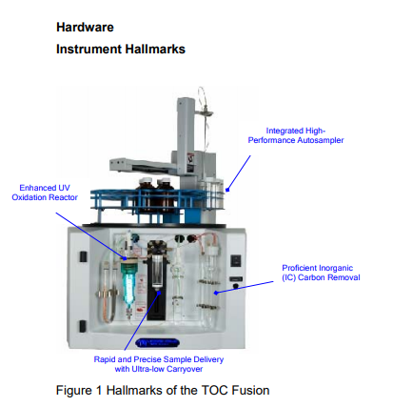  - Bộ lọc khí Halogen (Halogen Scrubber) để loại bỏ chlorine và các khí clo khác trước khi đi vào detector  - Buông phản ứng Oxy hóa UV được phát triển giúp bảo toàn mẫu và cài thiện mức tương tác phát xạ với mẫu nước và oxy hóa.  - Ống tiêm & Van: bộ điều khiển ống tiêm là thiết bị chính xác để rút và pha dung dịch lỏng. Thể tích chuyển mẫu của Syringe là 125µL đến 25mL và việc chuyển mẫu giữa 2ml đến 10ml phụ thuộc vào phương pháp được áp dụng.  - IC Sparger: đây là bình thủy tinh giữ mẫu trong quá trình làm sạch IC. Sau khi thêm acid vào, khí làm sạch sẽ đi qua Sparger và mang theo IC từ mẫu.. Thiết bị có thể báo cáo ở chế độ cả IC và TC – IC, và thậm chí là ở áp suất thường của chế độ TOC  - Bộ kiểm soát ẩm MCS: bao gồm bộ bẫy sương và bộ sấy thấm, cả 02 được thiết kế để giúp loại bỏ ẩm từ mẫu  - Màng ngăn khe kim (Septum Piercing Needle): cho phép sử dụng lọcó nắp và màng ngăn để ngăn tiếp xúc mẫu với không khí.  - Bộ lấy mẫu tự động (Autosampler): thiết bị tích hợp chuẩn với bộ Autosampler 75 vị trí cho lọ 40ml (lựa chọn thêm với bộ Autosampler 90 vị trí lọ 50 ml hoặc 120 vị trí 20ml  Các tính năng khác:  - Bộ điều khiển dòng khối MFC: điều khiển dòng hoặc áp tùy theo chế độ vận hành, cho phép dòng cao cho làm sạch giữa các mẫu và cho phép người dùng tối ưu hóa dòng sparge cho mỗi mẫu. Nhờ chức năng MFC, hệ thống sẽ tự thẩm định hệ thống bằng cách ghi nhận áp suất mỗi một lần chạy mẫu.  MFC cũng thực hiện kiểm tra khí nén đảm bảo không bị rò rỉ.  - Chức năng tự động pha loãng Intellidilution: Khi mẫu nằm ngoài dải và sẽ được pha loãng để đưa về trong khoảng hiệu chuẩn. Bộ pha loãng cũng đáp ứng các yêu cầu phân tích cá nhân dựa vào những dải cài đặt trước.  - Tự động hiệu chuẩn Autocalibration: sử dụng một diung dịch gốc duy nhất, sẽ tự động pha loãng với những lượng mẫu cuối dựa trên dải nồng độ tuyến tính yêu cầu, giúp giảm thiều thời gian chuẩn bị mẫu cũng như sai số do con người.  - Kỹ thuật “Áp lực tĩnh tập trung SPC”: sau khi oxi hóa, mẫu sẽ được cuốn vào đầu đo NDIR, áp suất khí mang đảm bảo toàn bộ mẫu đi tới, cho độ nhạy ở mức cao nhất.  - Chức năng phần mềm TOC TekLink™:  - Phần mềm cho phép người dùng nhập toàn bộ các thông số phân tích, sau khi được kích hoạt một lần, sẽ tiếp tục giám sát hệ thống liên tục để đảm bảo hệ thống vận hành không vượt quá giới hạn vận hành.  - Phần mềm với chức năng tự chẩn đoán như rò rỉ hoặc thẩm định tiêu chuẩn kiểm tra.  - Tất cả các thông số của thiết bị, lịch trình của phương pháp và chỉnh sửa có thể được lập trình.  - Phần mềm cho phép phát triển phương pháp trước, cho phép khởi động với ít hoặc hầu như không tùy chỉnh.  - Chức năng xuất dự liệu như: lịch sử mẫu, chữ ký điện tử, siêu dữ liệu, tái tạo bộ sưu tập và ID người dùng  - Phần mềm đáp ứng tiêu chuẩn 21 CFR Part 11  - Thông số kỹ thuật:  - Phương pháp: Oxy quang hóa thông qua UV-Persulfate  - Đầu dò hồng ngoại không phân tán (NDIR) với công nghệ “Áp lực tĩnh tập trung SPC”  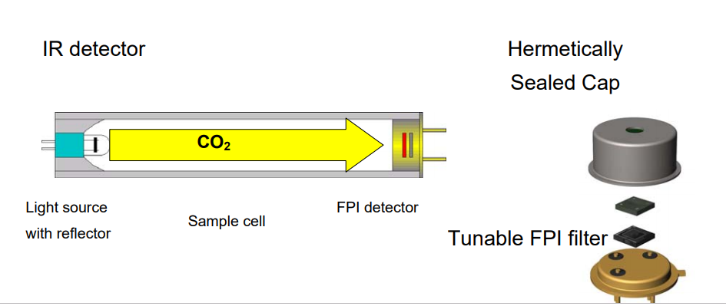  - Các chế độ đo: TOC (NPOC), TC- IC, TC,IC  - Dải đo: 0.2ppb ÷ 4,000ppm (phụ thuộc vào thể tích mẫu và pha loãng)  - Giới hạn đo: 0.2 ppb  - Carryover: = 1.0% nhiễm chéo  - Độ chính xác: 1.0% RSD,+/-2ppb hoặc +/- 0.02µgC, thông thường ở giữa dải chuẩn  - Thời gian đo: 4 ÷ 8 phút cho đo TOC; thường 12 ÷ 22 phút cho phân tích 03 lần.  - Điều khiển PC với hệ điều hành WIN8, WIN7, VISTA, XP..  - Phần mềm TOC TeklinkTM đáp ứng 21 CFR Part 11  Nguyên lý:  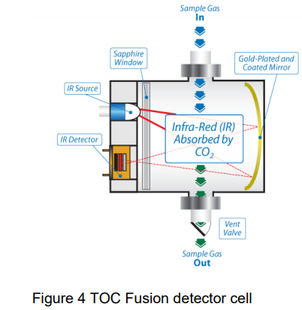 | 01 | Bộ | 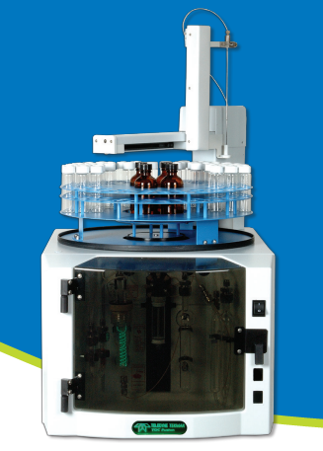
 |  | - Cung cấp bao gồm:
 |  | Máy đo tổng Cacbon TOC theo phương pháp UV/ Persulfate; Model: FUSION; tích hợp bộ lấy mẫu tự đồng với kim tiêm Septum-Piercing Needle, khay bộ lấy mẫu tự động 75 vị trí thể tích 40ml VOA Vials và (4) vị trí cho lọ 125mL cho dung dịch dữ trữ; phần mềm vận hành TekLink Operation Software thephù hợp với chuẩn dược 21 CFR 11 (với ghi dữ liệu điện tử, chữ ký điện tử và hồ sơ kiểm tra truy nguyên (Audit trail)), bộ kit vận hành | 01 | Bộ | Bao gồm | Bao gồm
 |  | Máy tính/ máy in (mua nhà cung cấp tại Việt Nam)  Máy tính tối thiểu:  - Intel Core i3 ≥3.1GHz  - DDRII ≥4GB  - HDD ≥500GB  - LAN 10/100  Cung cấp kèm theo: Chuột, bàn phím, màn hình ≥LCD 19”  Máy in tối thiểu:  - In Laser trắng đen khổ A4, độ phân giải 600 dpi, USB2.0, Bộ nhớ: 8Mb. Tốc độ in: 18ppm, Wireless. | 01 | Bộ | Bao gồm | Bao gồm
 |  | Hệ thống cung cấp khí: Bình khí N₂ với độ tính 99,999% và van giảm áp.  - Mua nhà cung cấp Messer/ Đức tại Việt Nam | 01 | Bộ | Bao gồm | Bao gồm
 |  | Hóa chất thẩm định thiết bị:  Hãng: Merck/ Frolabo/ Sigma/ USP  - Sodium Persulfate (Na2S2O8)  - Grade: ASC Reagent Grade 98+%  - Phosphoric Acid (H3PO4)  - Grade: ASC Reagent Grade 85%  - Reagent Water (H2O)  - recommended that the reagent water contain less than 0.05ppmC  - Potassium Hydrogen Phthalate (KHP) C8H5KO4  - ACS Acidimetric Standard  - Sucrose C12H22O11  - USP Reference Standard <11>  + 1,4-Benzoquinone, C6H4O2  - USP Reference Standard <11>  + Sodium Bicarbonate, NaHCO3  ACS Reagent Grade, 99.7% - 100.3%  - Nitric Acid (HNO3)  - ACS Reagent Grade 68.0 – 70% | 01 | Bộ | Bao gồm | Bao gồm
 |  | - Tài liệu hướng dẫn sử dụng tiếng Anh + tiếng Việt | 01 | Bộ | Bao gồm | Bao gồm
 |  | - Thiết lập hồ sơ IQ/ OQ theo tiêu chuẩn ngành dược với quy trình chính hãng | 01 | Bộ | Bao gồm | Bao gồm
TỔNG
Thuế VAT 10%
TỔNG CỘNG
Bằng chữ:

ĐIỀU KIỆN THƯƠNG MẠI:
- Giá trên đã tính các khoản thuế và chi phí như: thuế nhập khẩu, vận chuyển, chuyển hàng đến Bên Mua;
GIÁ ĐÃ BAO GỒM THUẾ VAT 10%.
2. Quy cách hàng hóa: Thiết bị mới 100% , nguyên đai, nguyên kiện
3. Thời gian bảo hành/ Bảo trì:
- Thiết bị mới 100%, được bảo hành 12 tháng máy chính theo tiêu chuẩn của nhà sản xuất.
- Chế độ bảo hành không áp dụng đối với những lỗi do người sử dụng gây ra, phụ kiện, đồ thuỷ tinh, vật tư tiêu hao…
- Trung tâm Bảo hành:
- Tại HCM: Số N36, Đường số 11 - Tân Thới Nhất 17, Khu phố 4, Phường Tân Thới Nhất, Quận 12, Tp. HCM
Tel: 028.66 570570 – Mail: service@vietnguyenco.vn – Hotline: 0888. 663300
- Tại HN: Số 138 Đ. Phúc Diễn, P. Xuân Phương, Q. Nam Từ Liêm, Hà Nội
Tel: 024. 32 009276 – Mail: service@vietnguyenco.vn – Hotline: 0888. 663300
- Tại Đà Nẵng: Số 59 Đ. Phạm Tư, P. Phước Mỹ, Q. Sơn Trà, Đà Nẵng
Tel: 023.66 566570 – Mail: service@vietnguyenco.vn – Hotline: 0888. 663300
- Bào trì: Miền phí 12 tháng sau khi hết hạn bảo hành (định kỳ 06 tháng/ lần)
4. Thời gian giao hàng: Tùy thuộc thời điểm đặt hàng/ ưu tiên đơn hàng đến trước:
- Hàng không có sẵn: giao hàng trong vòng 08 – 12 tuần kể từ khi hợp đồng/ đơn hàng có hiệu lực;
5. Địa điểm giao hàng: PTN chủ đầu tư.
6. Thanh toán:
- Thanh toán: 50% sau khi ký hơp đồng – 50% còn lại trong vòng 10 ngày kế từ ngày bàn giao/ nghiệm thu/ thanh lý và xuất hóa đơn tài chính;
- Thanh toán bằng tiền mặt hoặc chuyển khoản bằng tiền đồng Việt Nam theo tỷ giá bán ra của Ngân hàng Ngoại Thương Việt Nam tại từng thời điểm thanh toán.
- Số tài khoản thụ hưởng: 041 0101 0022 700
Tại: Ngân hàng TMCP Hàng hải (Maritime Bank) chi nhánh TP. Hồ Chí Minh
Đơn vị thụ hưởng: Công ty TNHH Thương Mại Dịch Vụ Kỹ Thuật Việt Nguyễn
MST: 0 3 1 1 1 4 6 2 3 3 5
7. Thời hạn báo giá: Phiếu báo giá có giá trị trong vòng 30 ngày kể từ ngày ghi trên;

Rất mong được sự xem xét và ủng hộ của Quý khách hàng!
Mọi thông tin xin liên hệ:  - Nguyễn Hoàng Long (Mr.)  - H/p: 0932 664422  - Tel: (028). 66 570570 – (024).32 009276  - Fax: (028). 35 951053  - Mail: long@vietnguyencov.vn  longvietnguyenco@gmail.com | CÔNG TY TNHH TMDV KT VIỆT NGUYỄN  P. GIÁM ĐỐC  NGUYỄN HOÀNG LONG

